Załącznik nr 1 E– do zaproszenia
CZĘŚĆ I ZAKUP I DOSTAWA POMOCY DYDAKTYCZNYCH
Zadanie nr 5 - Zakup i dostawa STOŁU DO ZABAW WODĄ I PIASKIEM w ramach projektu „Nasze przygody z małą kroplą wody ” dofinansowanego z Wojewódzkiego Funduszu Ochrony Środowiska i Gospodarki Wodnej w Łodzi
Lp. | Nazwa  /rodzaj zakupu | Opis minimalnych wymagań lub konfiguracji | Parametry oferowanego sprzętu  Wg formuły SPEŁNIA/ NIE SPEŁNIA | Ilość | Cena jednostkowa brutto | Wartość  brutto | Stawka podatku  VAT
 | Stół do zabaw wodą i piaskiem | Bezpośredni kontakt dziecka z wodą i piaskiem ma stymulować zmysł dotyku i ma pomagać dzieciom w nauce rozpoznawania różnych cech piasku i wody. Dzieci mają możliwość zabawy w grupie oraz możliwość kreatywnego spędzenia czasu na świeżym powietrzu. Pomoc ta ma posiadać:  - solidnie wykonany pojemnik z tworzywa sztucznego,  - korek spustowy, ułatwiający opróżnianie pojemnika,  - stojak ma posiadać 2 regulowane kółka, dzięki czemu stół będzie można łatwo przestawić,  - wymiary: długość x szerokość co najmniej. 89 cm x 60 cm  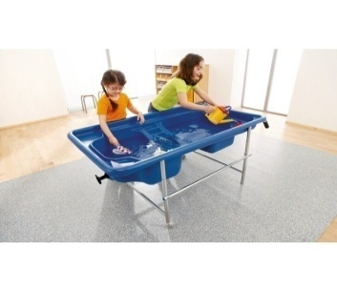zdjęcie poglądowe |  | 1 szt.
Uwaga! W przypadku wskazania przykładowych nazw produktów Zamawiający dopuszcza zastosowanie materiałów równoważnych, tj. o parametrach funkcjonalnych i cechach równorzędnych bądź wyższych.

………………………………….. …………………………………..
( miejscowość i data) (podpis oferenta)

